**∑ Comment le travail peut-il être ressenti ?**

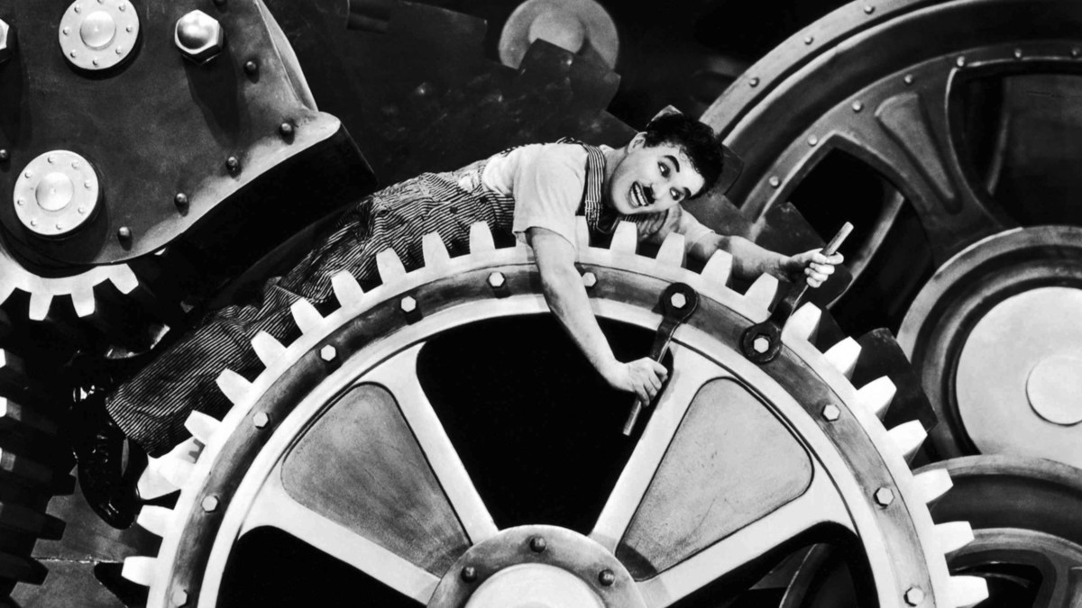

1. **Charlie CHAPLIN, Les Temps Modernes (1936**)

*Dans cette comédie dramatique muette, Charlot trouve un emploi dans une usine pratiquant le travail à la chaîne. Il se retrouve malgré lui emporté dans les rouages de la machinerie…*



**2. le spectacle du métier**

Diffusée sur M6 et adaptée dans plusieurs pays, Top Chef est une émission de téléréalité culinaire. Durant plusieurs semaines, des cuisiniers professionnels rivalisent de savoir-faire devant un jury composé de quatre grands chefs



**3. Emission de téléréalité sur la couture.**

1. Ecrivez les premiers mots qui vous viennent à l’esprit quand vous pensez au monde du travail. Votre représentation du monde du travail est-elle positive ou négative ?

1. A votre avis pourquoi cette vision du travail continue-t-elle à nous interpeller ? (doc 1)

1. Ce type d’émission vous donne-t-il l’envie de pratiquer la cuisine ?

1. Comparez les deux images. Ont-ils des points communs ? En quoi diffèrent-ils ?

1. Imaginez une émission de téléréalité qui ferait la promotion d’un autre métier (doc 3). Quelles en seraient les épreuves et la récompense ?